Trumps Plan für die Ukraine:

Der Westen zerlegt sich, die Diktatoren triumphieren

Ein Kommentar von Berthold Kohler
Lesezeit: 3 Min.
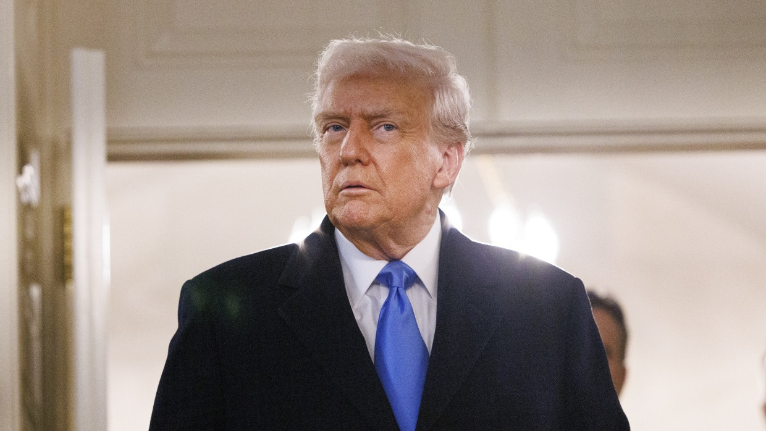
Trump verbreitet „shock and awe“ – unter den Verbündeten. Die Europäer beklagen sich über den „Katzentisch“. Tatsächlich befinden sie sich in einem perfekten Sturm.
Anhören
Merken
TeilenDrucken

Schon lange war für die Teilnehmer der Sicherheitskonferenz in München klar gewesen, worum diese sich drehen würde: um Donald Trumps Plan zur Beendigung des Krieges in der Ukraine. Die meisten der europäischen Verbündeten glaubten wohl auch noch, Washington würde sein Vorgehen mit ihnen und Kiew abstimmen. Trumps Verteidigungsminister aber stellte im Auftrag seines Herrn die Europäer, auch die Ukrainer, vor vollendete Tatsachen, die unter den Verbündeten zu Fassungslosigkeit führten, fast möchte man von „shock and awe“ sprechen, in Moskau aber zu Freudentänzen.
Dabei war schon seit Trumps erster Amtszeit klar gewesen, dass er die Zuständigkeit für die Sicherheit Europas nicht länger bei seinem Land sah, sondern – was völlig richtig ist – bei den Europäern. Doch das freie Europa hatte sich lieber auf Onkel Sams schützende Hand verlassen. Als nach dem „Ende der Geschichte“ diese doch weiterging und die Bedrohung aus dem Osten wiederkehrte, wollte man das lange nicht wahrhaben.

Bisher galt: Aggression darf sich nicht lohnen
Nach Putins Überfall auf die Ukraine war aber selbst der Regierung Scholz klar, dass Putin schon dort aufgehalten werden muss, wenn man nicht will, dass er, berauscht von der Eroberung und ermutigt von westlicher Unentschlossenheit, seine Feldzüge zur Wiederherstellung des großrussischen Reiches gegen NATO-Staaten fortsetzt. Aggression dürfe sich für Putin nicht lohnen, unterschrieb auch Joe Biden, der letzte Atlantiker im Weißen Haus. Putin dürfe nicht als Sieger vom Schlachtfeld gehen.
Doch nun droht genau das. Noch vor Beginn der Verhandlungen hat der angeblich beste Dealmaker der Welt dem Kreml über die Köpfe der Ukrainer hinweg zugestanden, die besetzten Gebiete behalten zu können. Auch die NATO-Mitgliedschaft, die der Ukraine jedenfalls langfristig zugesagt war, nahm Trump schon vorab vom Verhandlungstisch. Die Europäer sollen künftig den „überwältigenden“ Teil der Hilfe für die Ukraine leisten, was im Umkehrschluss bedeutet, dass der bisher größte Unterstützer das nicht mehr tun will, offenbar selbst dann nicht, wenn die Ukrainer dafür mit ihren Bodenschätzen zahlen.

Der notorische Vertragsbrecher Putin
Und schon gar nicht will Trump sich mit amerikanischen Soldaten an einer Friedenstruppe beteiligen, die sicherstellen soll, dass der notorische Vertragsbrecher Putin nicht zur endgültigen „Entnazifizierung“ der Ukraine ansetzt, wenn sich seine Kriegsmaschine, die er massiv aufrüstet, von den Verlusten erholt hat. Dass Trump die Tür zur NATO zugeschlagen hat und sich gleichzeitig weigert, für den von ihm ausgehandelten „Deal“ mit der einzigen Militärmacht zu garantieren, die Putin wirklich ernst nimmt, trifft die Ukrainer nicht weniger hart als die Kürzungen bei der Waffenhilfe.
Kiew ist nach drei Jahren Krieg klar, dass es die Krim und die besetzten Gebiete im Osten nicht in nächster Zeit zurückerobern kann. Doch ohne den Schutz Amerikas und ohne NATO-Garantie muss auch die freie Ukraine jederzeit mit einem weiteren Unterjochungsversuch Putins rechnen. Trumps Äußerung, die Ukraine könne eines Tages russisch werden, bringt Putin sicher nicht dazu, die Pläne dafür wieder ins Kreml-Archiv zu tragen.

Dann würde die Kriegsgefahr in Europa zunehmen
Angeblich hatten sich die europäischen Regierungen so intensiv auf die Rückkehr Trumps ins Amt vorbereitet wie dieser selbst. Der Schockzustand nach den Paukenschlägen aus Washington spricht nicht dafür. Noch ist nicht zu erkennen, wie die Europäer die Rolle übernehmen könnten, die Amerika bisher für die Ukraine spielte. Selbst Staaten wie Frankreich und Großbritannien blieben bei der Unterstützung weit hinter Deutschland zurück mit der Begründung, sie hätten dafür nicht das Geld. Künftig müssen alle aber auch mehr für ihre eigene Verteidigung ausgeben – nicht nur, weil Trump es fordert, sondern weil die Kriegsgefahr in Europa wächst, wenn Putin den Überfall auf die Ukraine als Erfolg verbuchen kann.
Wer würde Friedenstruppen in die Ukraine schicken, wenn sie dort in Gefechte mit den Russen geraten könnten? Es ist kein Wunder, dass dazu in Deutschland wenige Tage vor der Wahl kein Minister auch nur eine Silbe sagen will. Umso lauter ertönt die Forderung, die Europäer dürften bei den Verhandlungen „nicht am Katzentisch sitzen“ (so Pistorius). Genau da sitzen sie aber, auch weil sie bis in die einzelnen Staaten hinein uneinig sind, wie sie in der Weltunordnung bestehen sollen, in der so viele alte Gewissheiten untergingen.
Mehr zum Thema
Ukraine-Liveblog
Selenskyj: Russische Drohne trifft Schutzraum des Kernkraftwerks Tschernobyl
Trump und Putin
Doping für Russlands Wirtschaft
NATO-Treffen in Brüssel
Europa darf „nicht am Katzentisch sitzen“
Seit dem Zweiten Weltkrieg hatte Europa sich darauf verlassen können, Amerika an seiner Seite zu haben, wenn Gefahr droht. Jetzt, da sie so groß ist wie seit Jahrzehnten nicht, lässt Washington – in Verkennung seiner strategischen Interessen – Europa nicht nur allein, sondern zettelt auch noch einen Handelskrieg gegen es an, der beiden Seiten schaden wird. Der liberale Westen zerlegt sich, die autoritären Regime in Russland und China triumphieren. Europa ist in den perfekten Sturm geraten, ohne dafür ausreichend gerüstet zu sein. Es fehlt derzeit sogar der Steuermann.
Quelle: F.A.Z.Artikelrechte erwerben
Berthold Kohler

